R E Q U E R I M E N T O Nº. 539

SESSÃO ORDINÁRIA DE 20/6/2016

Excelentíssimo Senhor Presidente Da Câmara Municipal:

Considerando que na Rua Jorge Rosseto, no Bairro do Lavapés, a água de chuva e também as provenientes de residências escoam sobre a pavimentação asfáltica;

Considerando a água, por não ser canalizada, escoa passando ao lado da residência de nº. 1493, trazendo transtorno aos moradores do local, conforme pode ser observado nas fotografias constantes do anexo;

Considerando que um certo volume de água é drenado por um barranco permanentemente dando a impressão que pode até ser uma nascente,

REQUEREMOS, depois de cumpridas as formalidades regimentais, ouvido o Plenário, seja oficiado ao Excelentíssimo Prefeito Municipal de Botucatu, JOÃO CURY NETO, juntamente com as Secretarias competentes, solicitando, nos termos da Lei Orgânica do Município, informar sobre a possibilidade de fazer uma vistoria Técnica na Rua Jorge Rosseto, em frente ao nº. 493, no Bairro Lavapés, onde a água proveniente de residências que escoa de forma permanente em direção a residência acima citada, em razão da residência estar abaixo do nível da rua, provoca transtorno aos moradores do local, bem como avaliar a existência de uma mina de água que escoa pelo barranco em frente da residência.

Plenário “Ver. Laurindo Ezidoro Jaqueta”, 20 de junho de 2016.

Vereador Autor REINALDINHO
PR

RMM/rcs

Parte integrante do Requerimento n° 539/2016

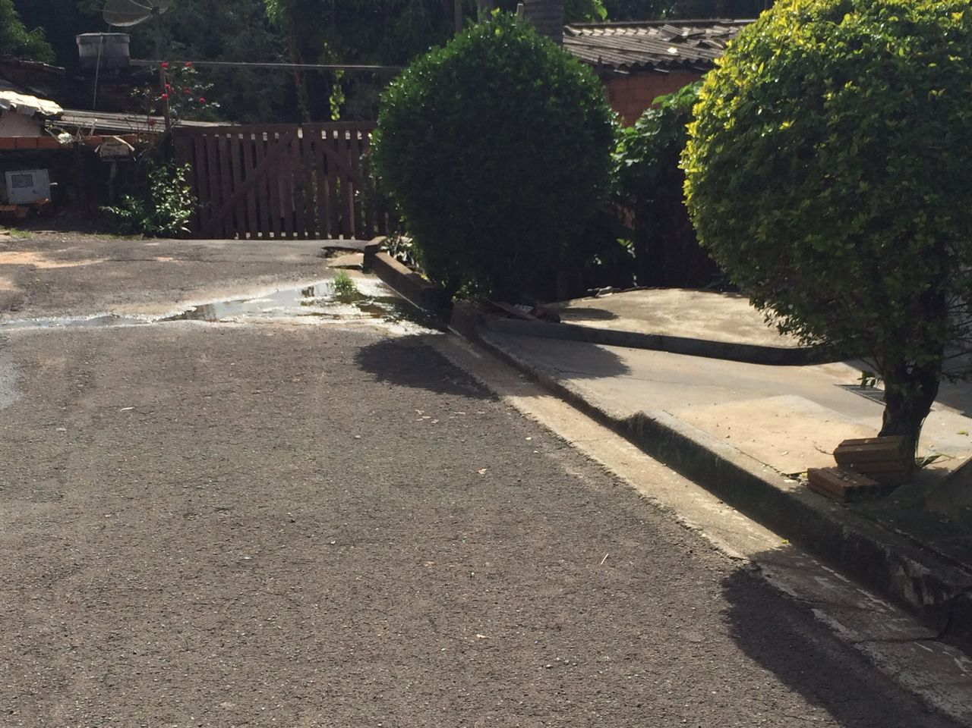

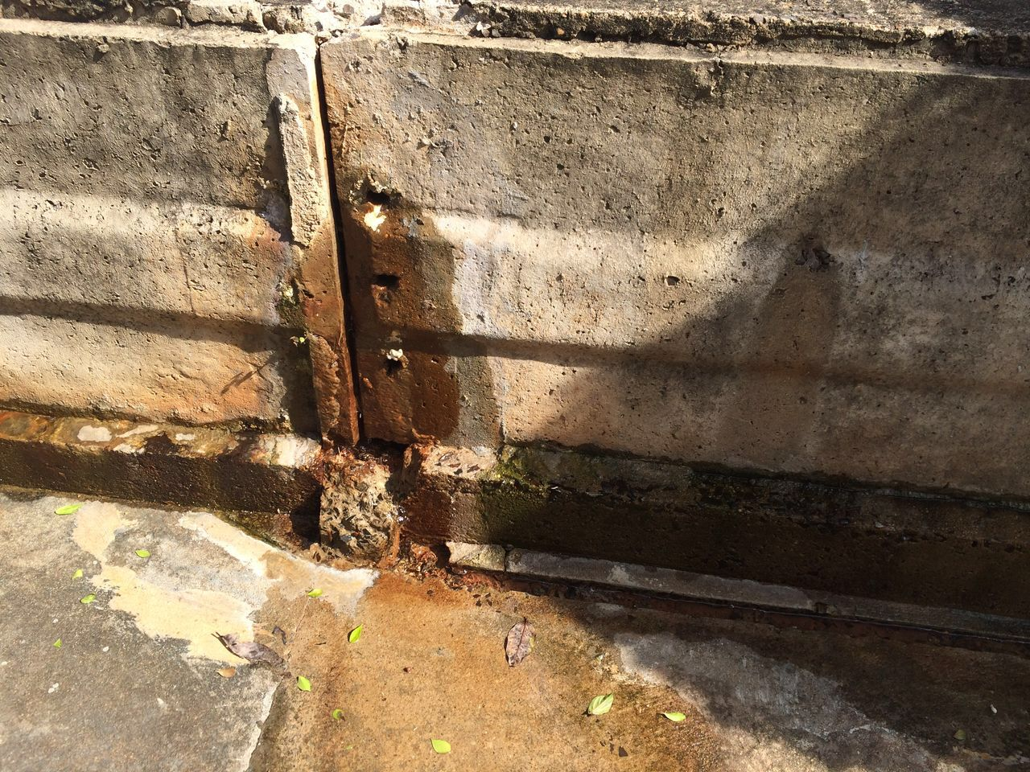

Parte integrante do Requerimento n° 539/2016

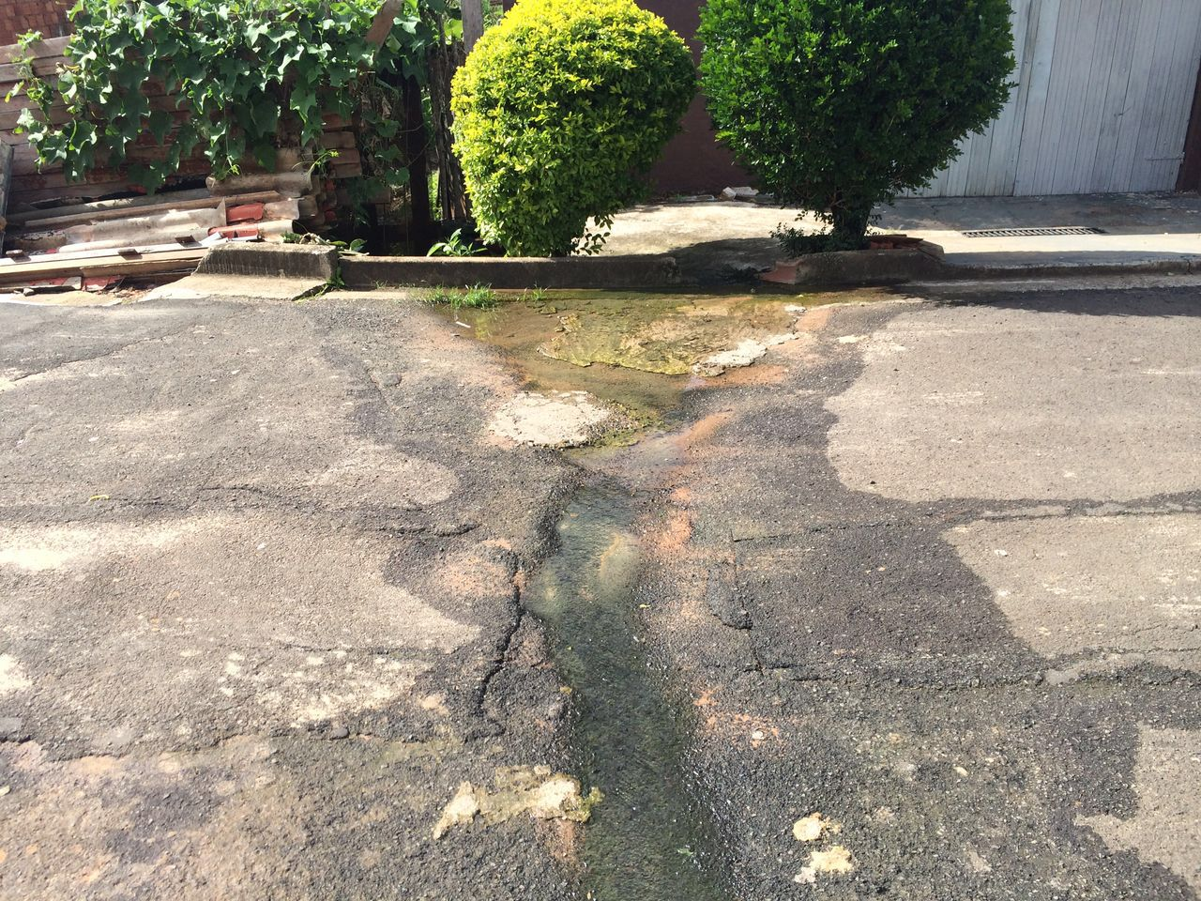

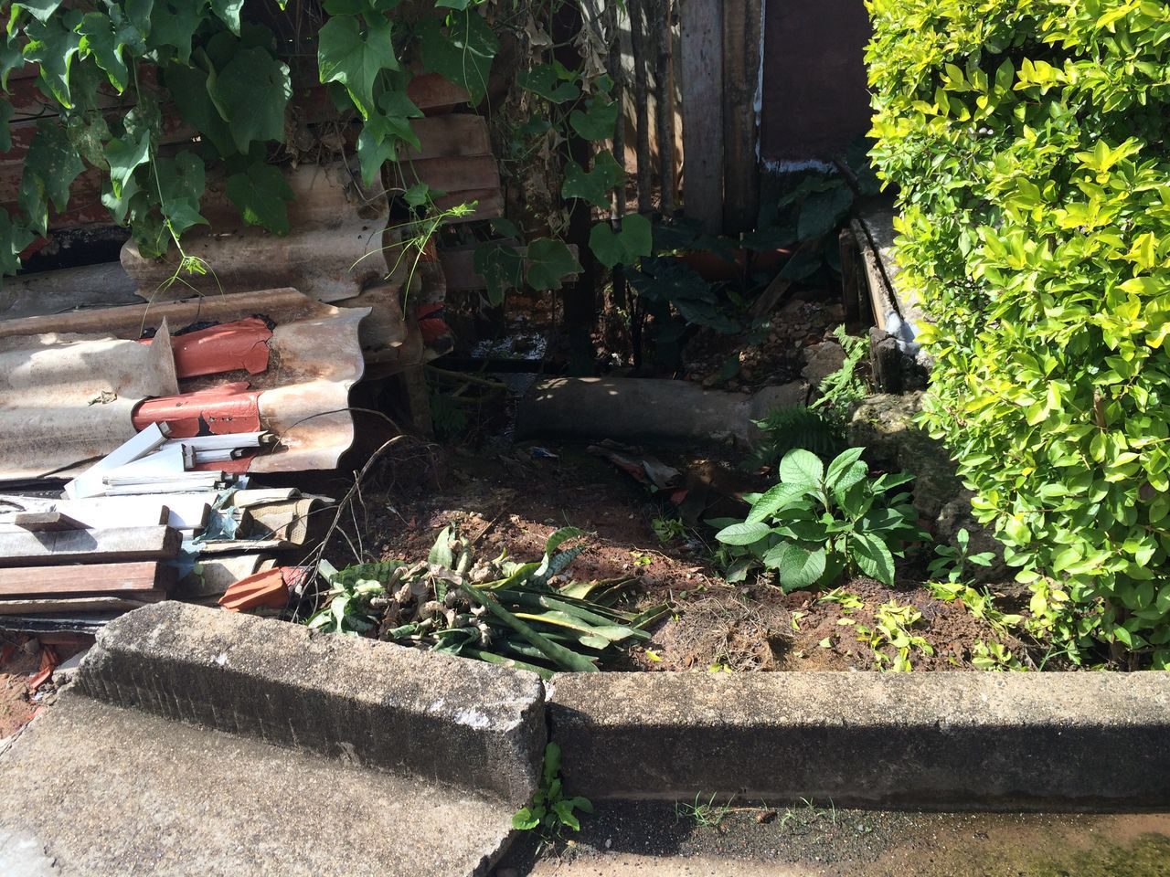

Parte integrante do Requerimento n° 539/2016

